Краткая инструкция для клиента с АРМ СУФД ДУБП

Как работать с АРМ СУФД ДУБП
Для работы в АРМ СУФД ДУБП необходимо последовательно выполнить следующие шаги:
- Запустить выбранный браузер, перейти по ссылке https://ufk69.sufd.budget.gov.ru/index.zul
- Выбрать сертификат под кем необходимо зайти.
- После авторизации откроется рабочая страница. Слева выбрать полномочие организации это PBS, RBS, FO, NUBP и т.д. в зависимости от открытого лицевого счета или UP.
Дальнейшая работа в СУФД осуществляется путем открытия нужных веток для выбора необходимых для работы документов.
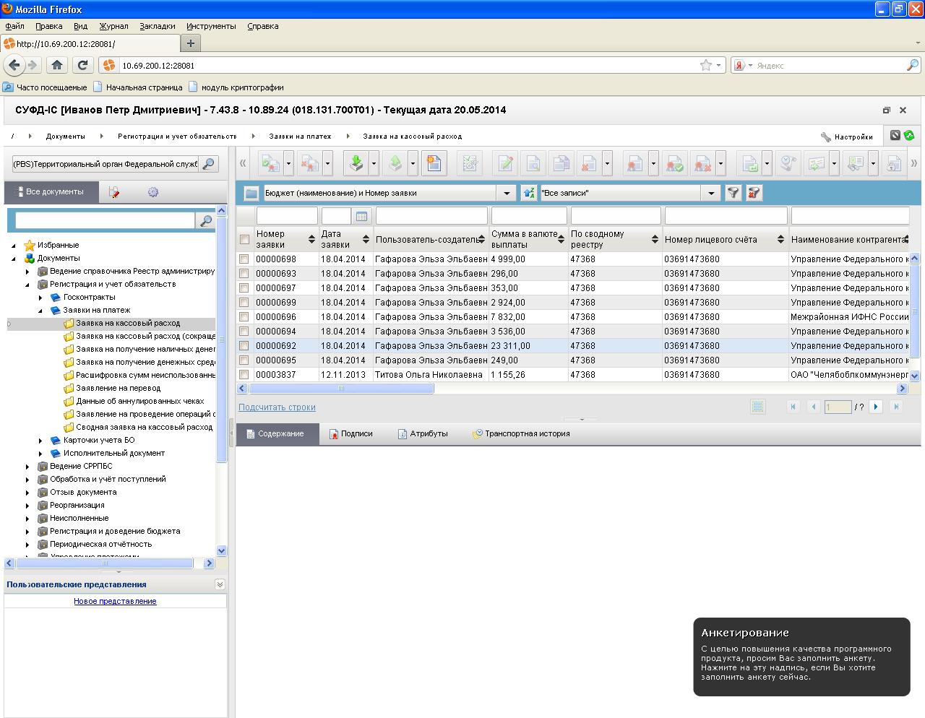
- Для работы с документами используются кнопки находящиеся в верней части экрана:

- Импорт
- Экспорт
- Создать новый документ
- Открыть документ на редактирование
- Открыть документ на просмотр
- Создать копию документа
- Удалить документ
- Подпись
- Проверка подписи
- Удаление подписи
- Документарный контроль
- Отправить
- Просмотр изменения статуса документа/записи справочника
- Печать документа
- Печать скроллера
- Поиск
- Добавить в Архив/ Извлечь
из Архива
- Обновить список документов

Так же часто используемые кнопки отображаются в окне, которое можно вызвать нажатием правой кнопкой мыши на выбранном документе

Примечание. Все кнопки могут не уместиться на экране, для доступа к скрытым кнопкам необходимо с помощью стрелок сдвинуть в нужную сторону.
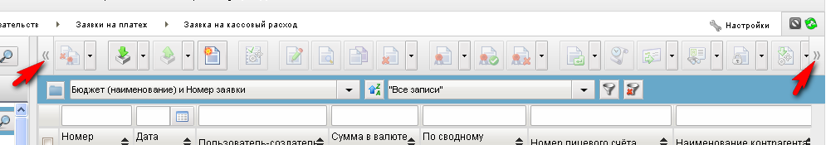

Как создать и отправить документ в АРМ СУФД ДУБП
Создание и отправка документов производиться последовательно:
- Перед созданием документа необходимо убедиться в правильном выборе полномочия организации.
Смена полномочия организации происходит путем выбора из всплывающего списка в верхнем правом углу рабочего окна.
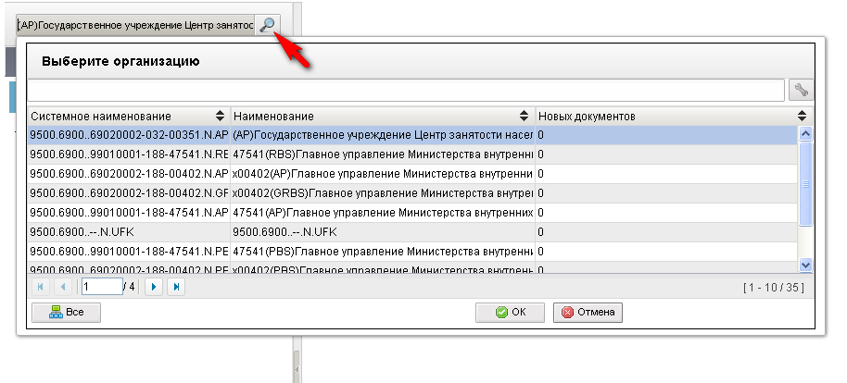
- Для создания и отправки документа необходимо последовательно выполнить следующие шаги:
  - Создать документ в системе. Создать документ можно несколькими способами, нажав соответствующую кнопку:

- Ручной ввод 
- Импорт 
- Копирование 

Чтобы увидеть созданный документ следует обновить список, нажав кнопку .
Созданный любым из трех способов документ имеет статус передачи и бизнес-статус «Черновик».
Над документом с данным статусом доступны следующие операции:
Редактирование  Удаление Документарный контроль
  - Далее документ должен пройти подтверждение ввода – документарный контроль. При этом осуществляется проверка реквизитов документа на соответствие справочным данным – предупредительный контроль, а также контроль сумм документа (сумма строк должна быть равна общей сумме) и дат – блокирующий контроль. Для выполнения документарного контроля требуется выделить созданный документ в списке документов и нажать на кнопку  на панели инструментов.
  - Далее необходимо подписать документ (утвердить). Для утверждения документа пользователь должен обладать сертификатом подписи, а документ должен иметь статус передачи «Введен». Чтобы подписать документ необходимо выделить соответствующий документ в списке документов и нажать на кнопку . Сначала подписывает «Главный бухгалтер», затем необходимо зайти под «Руководителем» и подписать нужный документ.
В этом случае у документа происходит изменение статуса утверждения(на «Утвержден»), статус передачи и бизнес-статус не изменяются.
Информацию о подписях можно просмотреть на закладке «Подписи» информационной панели, расположенной в нижней части экрана.
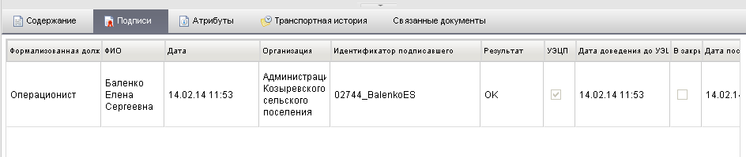
После подписания документ получает статус утверждения «Утвержден» или «Частично утвержден».
Статус «Частично утвержден» документ получается в случае если подписан не всеми необходимыми ЭЦП. В этом случае необходимо наложить на документ недостающие ЭЦП.

  - На следующем шаге документ может быть отправлен. Отправка документов включает два этапа:
    - Отправка документа

Для отправки документа следует выбрать необходимый документ в списке и нажать на кнопку .

Выполняется отправка выбранного документа. В случае успешной отправки документ переходит в статус передачи «Отправляется».

Далее статус документа изменяется в соответствии со статусами, присваиваемыми документу на стороне ФК.

- После завершения отправки вы можете контролировать прохождение документа, отслеживая статус в колонке «Статус (наименование)».
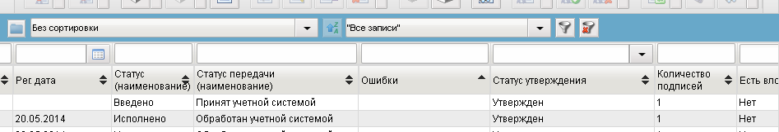

Как найти документ на АРМ СУФД ДУБП
Поиск документов на АРМ СУФД ДУБП осуществляется с помощью применения фильтрации:
- Поиск документа осуществляется путем заполнения окна фильтрации в соответствующем столбце информацией характеризующей документ и последующего нажатия кнопки Применить фильтр . Для сброса условий фильтрации используется кнопка Удалить фильтр .
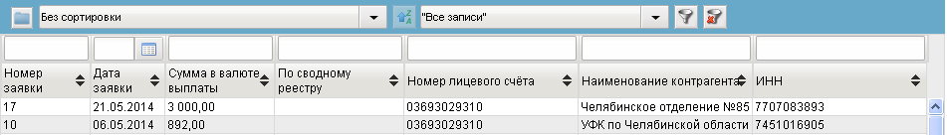
- При необходимости расширенной фильтрации возможно использование Общего фильтра,
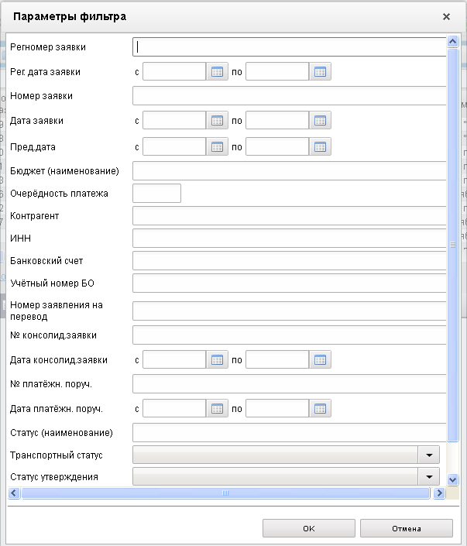
который можно открыть:
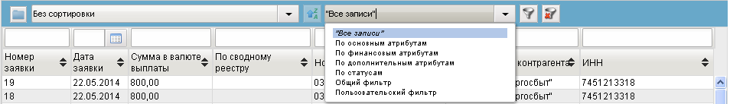

Как пользоваться архивом на АРМ СУФД ДУБП
Поиск архивных документов на АРМ СУФД ДУБП осуществляется следующим образом:
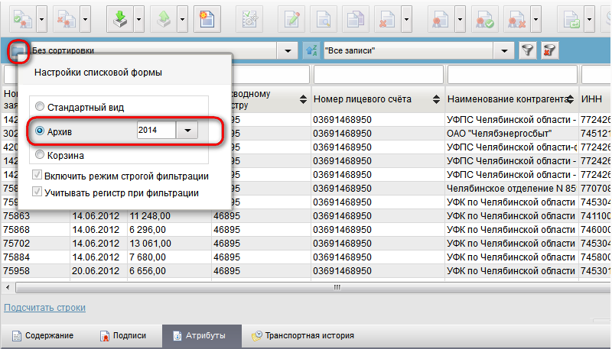
И выглядит:
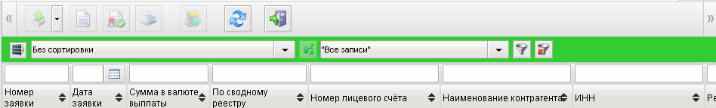
Перенос документов между Архивным и Стандартным видом осуществляется по кнопке - Добавить в Архив/ Извлечь из Архива

